
Контрольно - измерительные материалы
Министерство образования, науки и молодежной политики
РЕСПУБЛИКИ КОМИ
Государственное профессиональное образовательное учреждение
«ВОРКУТИНСКИЙ ГОРНО-ЭКОНОМИЧЕСКИЙ КОЛЛЕДЖ»

Добавить список литературы
Вариант 06

Электротехника и электроника

Задания и методические указания по выполнению контрольной работы для студентов заочного отделения специальности
13.02.11 – Техническая эксплуатация и обслуживание электрического и электромеханического оборудования

Соответствие программы.

Воркута
2018

- Указания по выбору варианта и требования к оформлению работы.

- Контрольная работа состоит из 5 задач по разделу «электротехника» и 1 теоретический вопрос по разделу «электроника».
- К выполнению контрольной работы студент должен приступить только после изучения теоретического материала.
- Каждая контрольная работа должна быть выполнена в срок, указанный в учебном графике.
- Студент должен выполнить контрольную работу по определенному варианту в соответствии со своим шифром по двум последним цифрам для задач №№ 1,3,4,5 и теоретического вопроса, и по последней цифре шифра для задачи №2
- Каждая контрольная работа выполняется в отдельной тетради в клетку; условия задач переписываются полностью или на листах формата А-4( шрифт № 12, Times New Roman).
- Студент должен изучить условие задачи, уяснить, какие величины являются заданными и какие искомыми, и сделать краткую запись условия задачи.
- Следует составить и вычертить электрическую схему, соответствующую условию задачи, показать на ней все заданные и искомые величины. Схемы, векторные диаграммы и графики должны выполняться карандашом с применением чертежных инструментов. При выполнении схем следует пользоваться условными графическими обозначениями, установленными ГОСТами.
- Решение задач необходимо сопровождать краткими и четкими пояснениями.
- Вычисление следует производить с необходимой точностью до двух знаков после запятой.
- Обозначение электрических величин в тексте, в формулах, на векторных диаграммах и на электрических схемах должны быть одинаковыми и соответствовать ГОСТу.
- Задачи должны иметь пояснение, расчеты, недопустимо написание конечных результатов вычислений; следует сначала написать формулу в общем виде; затем подставить в нее числовые значения; написать ответ с размерностью в системе СИ.
- При решении задач следует пользоваться Международной системой единиц СИ. Буквенные обозначения единиц измерения ставятся только после окончательного результата и в скобки не заключаются, например, 10 А; 380 В; 660 Вт.
- Векторные диаграммы должны быть построены в масштабе на миллиметровой бумаге или на бумаге в клетку. Принятые масштабы должны быть указаны.
- В конце контрольной работы необходимо привести список используемой литературы, поставить подпись и дату ее выполнения.
- После получения контрольной работы с оценкой и замечаниями преподавателя студенту следует повторить недостаточно усвоенный материал и исправить отмеченные ошибки. Все исправления следует выполнить не в тексте контрольной работы, а в конце тетради, указав номера задач.
- Контрольная работа должна быть выполнена на 10 -11 листах ( 20-22 стр. тетради в клетку) или на листах А-4 односторонней печати (построение векторных диаграмм на миллиметровой бумаге выполнять в масштабе).
- В конце указывается литература или интернет ресурсы.

Контрольная работа № 1

Задачи
Задача 1 (варианты 01—00). Цепь постоянного тока содержит шесть резисторов, соединенных смешанно. Схема цепи и значения резисторов указаны на соответствующем рисунке. Номер рисунка и величина одного из заданных токов или напряжений приведены в таблице 1. Индекс тока или напряжения совпадает с индексом резистора, по которому проходит этот ток или на котором действует указанное напряжение. Например, через резистор R5 проходит ток I5 и на нем действует напряжение U5. Определить: 1) эквивалентное сопротивление цепи относительно вводов АВ; 2) ток в каждом резисторе; 3) напряжение на каждом резисторе; 4) расход электрической энергии цепью за 10 ч.
С помощью логических рассуждений пояснить характер изменения одного из значений, заданных в таблице вариантов (увеличится, уменьшится, останется прежней), если заданный в таблице резистор либо замыкается накоротко, либо выключается из схемы. В случае возникновения трудностей логического пояснения следует рассчитать указанное значение в измененной схеме и дать ответ.
Указание : смотрите решение примера № 1.

Таблица 1
№  варианта | №  рис. | Задаваемая величина | Действие с резисторами |  | Изменение какой величины  рассмотреть
№  варианта | №  рис. | Задаваемая величина | Замыкается накоротко | выключается из схемы | Изменение какой величины  рассмотреть
06 | 1 | UAB = 200 В | R3 | — | U6

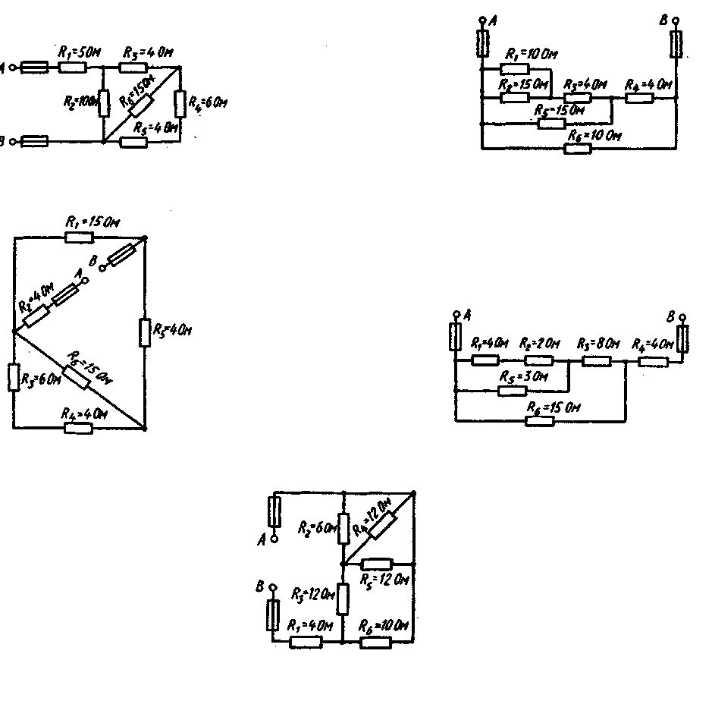

Рисунок 1

Рисунок 2

Рисунок 3

Рисунок 4

Рисунок 5
Указание : вариант для данной задачи №2 определяем по последней цифре шифра.
Задача № 2 (варианты 1-10) Магнитопровод выполнен из электротехнической стали и имеет два воздушных зазора l₀₁, l₀₂ (рис.6). Длина участка магнитопровода по средней магнитной линии l₀₁, l₀₂. Ширина магнитопровода на участках a₁, а₂. толщина b. Число витков катушки w, ток в ней I, магнитный поток в сердечнике Ф.
Числовые значения величин приведены в табл.2.Начертить магнитопровод.
Определить величины, отмеченные в табл.4 вопросительным знаком, а также индуктивность катушки L.
Каким станет ток в катушке при отсутствии воздушных зазоров? Если по условию l₀=0, то каким станет ток, если появятся воздушные зазоры: l₀₁ + l₀₂ =1 мм. Указание: смотрите решение примера № 6.
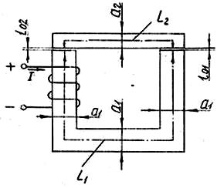
Рис.6
Таблица 2
Обозначения величин и их единиц измерения | Номера задач
Обозначения величин и их единиц измерения | 01 | 02 | 03 | 04 | 05 | 06 | 07 | 08 | 09 | 10
l₁, мм | 160 | 600 | 150 | 240 | 180 | 360 | 570 | 180 | 560 | 450
l₂, мм | 80 | 520 | 75 | 160 | 110 | 280 | 470 | 100 | 480 | 350
l₀₁, мм | 0,2 | 0 | 0 | 0,8 | 0,1 | 0,25 | 0,5 | 1 | 0 | 0,2
l₀₂, мм | 0 | 0 | 1,5 | 0 | 0,1 | 0,25 | 0 | 1 | 0,25 | 0,2
a₁, мм | 20 | 80 | 30 | 30 | 30 | 40 | 100 | 30 | 40 | 50
a₂, мм | 15 | 60 | 25 | 30 | 20 | 40 | 80 | 40 | 50 | 50
b, мм | 20 | 40 | 40 | 25 | 30 | 40 | 50 | 50 | 50 | 50
I, А | 4 | 2,6 | ? | 3 | ? | 3,2 | ? | 2,5 | ? | ?
w | ? | ? | 600 | ? | 200 | ? | 800 | ? | 1500 | 750
Ф, Вб | 5,4·10⁻⁴ | 38,4·10⁻⁴ | 12·10⁻⁴ | 11·10⁻⁴ | 9·10⁻⁴ | 24·10⁻⁴ | 5·10⁻⁴ | 2·10⁻³ | 32·10⁻⁴ | 35·10⁻⁴

Задача 3 (варианты 01—00). Неразветвленная цепь переменного тока, показанная на соответствующем рисунке, содержит активные и реактивные сопротивления, величины которых заданы в таблице 3. Кроме того, известна одна из дополнительных величин (U, I, P, Q,, S ). Определить следующие величины, если они не заданы в таблице вариантов: 1) полное сопротивление цепи Z; 2) напряжение U, приложенное к цепи; 3) силу тока в цепи; 4) угол сдвига фаз φ (величину и знак); 5) активную Р, реактивную Q и полную S мощности, потребляемые цепью. Начертить в масштабе векторную диаграмму цепи и пояснить ее построение. С помощью логических рассуждений пояснить, как изменится ток в цепи и угол сдвига фаз, если частоту тока увеличить вдвое. Напряжение, приложенное к цени, считать неизменным. Указание: смотрите решение примера № 2

Таблица 3

№  вар |  | №  рис. | R1,  Ом |  | R2,  Ом | xL1,  Ом | xL2,  Ом | xC1,  Ом | xC2,  Ом | Дополнительная  величина
06 | 7 |  |  | 2 | 1 | 4 | — | 8 | — | Q1 = — 96 ВАр

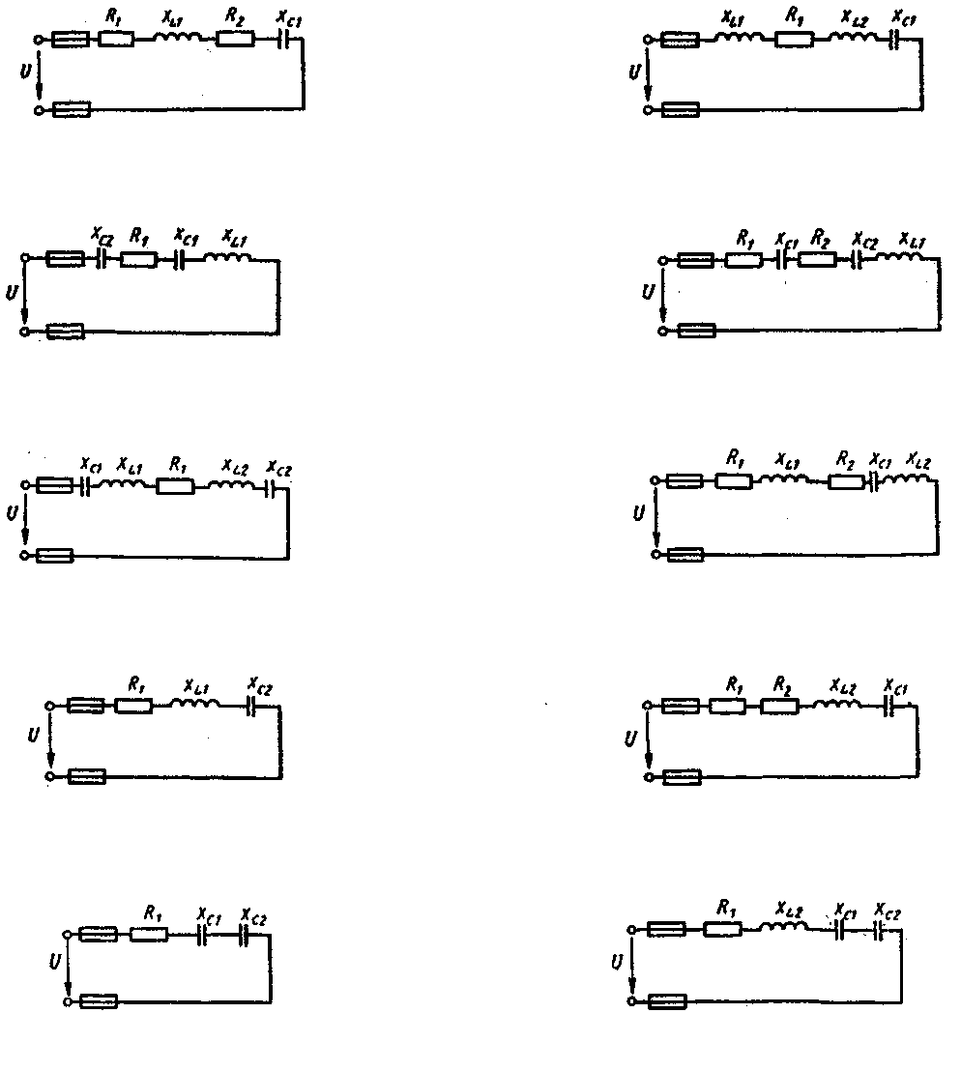

Рисунок 7
Рисунок 8
Рисунок 9
Рисунок 10
Рисунок 11
Рисунок 12
Рисунок 13
Рисунок 14
Рисунок 15
Рисунок 16
Задача 4 (варианты 01—00). Разветвленная цепь переменного тока состоит из двух параллельных ветвей, содержащих в зависимости от варианта активные сопротивления R1, R2 и реактивные xL и xC . Полные сопротивления ветвей Z1 и Z2 . К цепи приложено напряжение U. Токи в ветвях соответственно равны I1 и I; ток в неразветвленной части цепи равен I . Ветви потребляют активные мощности P1 и P2 и реактивные Q1 и Q2. Общие активная и реактивная мощности цепи Р и Q, а полная мощность цепи S. В таблице 4 указан также номер рисунка со схемой цепи. Определить значения, отмеченные прочерками в таблице вариантов, и начертить в масштабе векторную диаграмму цепи. Перед построением диаграммы вычислите углы сдвига фаз φ 1, φ 2 и φ . Какие изменения произойдут в цепи при ее включении на постоянное напряжение? Указание : смотрите решение примера № 3

Таблица 4
№  вар | №  рис | R. Ом | R2. Ом | XL.  Ом | XC.  Ом | Z1.  Ом | Z2  Ом | U,  В | I1,  А | I2  А | I,  А | P1,  Вт | Q1,  вар | Р2.  Вт | Q2,  вар | P,  Вт | Q,  вар | S,  В⋅А ·А
06 | 17 | Нет | — | 4 | — | — | — | — | 3 | 12 | - | » | - | 432 | - | - | — | -

X_{L}  I  I₁  I₂  R₂  X_{C}  U  Рис 17 | U  I₂  R₂  R₁  I  I₁  X_{C}  Рис 18

Задача №5 (варианты 01 - 50) Три группы сопротивлений соединили звездой с нулевым проводом и включили в трехфазную сеть переменного тока с линейным напряжением Uном. Активные сопротивления в фазах А,В и С соответственно равны R_{A,} R_{В,} и R; реактивные – Х_{А}, Х_{В} и Х_{С}. Характер реактивных сопротивлений (индуктивное или емкостное) указан на схеме цепи. Углы сдвига фаз в каждой фазе равны ϕ_{А ,} ϕ_{В,} и ϕ_{С}. Фазы нагрузки потребляют активные мощности Р_{А}, Р_{В,} Р_{С} и реактивные Q_{А,} Q_{В} ,Q_{С.} В таблице вариантов указаны некоторые из этих величин и номер рисунка цепи. Для своего варианта начертить схему цепи; определить величины, начертить в масштабе векторную диаграмму в нормальном режиме. Начертить векторную диаграмму в аварийном режиме при отключении фазы А. Из векторных диаграмм определить графически токи в нулевом проводе в обоих режимах. При вычислениях принять: sin 36°50′ = cos 53 °10′ = 0,6; sin53 °10′= cos36°50′ = 0,8 Указание. См. решение примера 4.

Таблица 5

№  вар | №  рис | U  ном | ra,  Ом | Rв,  Ом | Rc,  Ом | Х_{А},  Ом | Хв,  Ом | Хс,  Ом | 1_{А} ,  А | _{Iв},  А | 1с,  А | Р_{А}  Вт | Р_{В}  Вт | Рс  Вт | Q_{A}  вар | Q_{B}  вар | Qс  вар
6 | 27 | — | — | » | 30 | 3 | — | 40 | 24 | — | 2.4 | — | » |  | — | 1200 | —

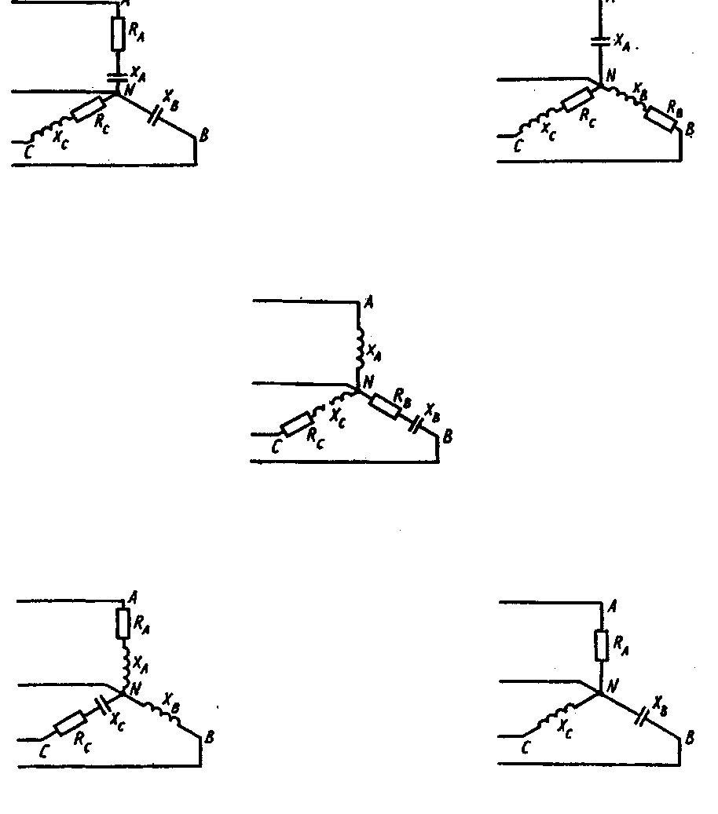
Рисунок 27
Рисунок 28

Рисунок 29

Рисунок 30

Рисунок 31

Общие методические указания к решению задач

Решение задачи №1 требует знаний основных законов цепей постоянного тока; закона Ома, законов Кирхгофа, а также методики расчета эквивалентного сопротивления, вычисления мощности и работы электрического тока, составления баланса мощностей/ Рассмотрим несколько примеров:

Пример 1. Для схемы, приведенной на рисунке 1, а, определить эквивалентное сопротивление цепи R _{AB} и токи в каждом резисторе, а также расход электроэнергии цепью за 8 ч работы.
Решение. Задача относится к теме «Электрические цепи постоянного тока». Проводим поэтапное решение, предварительно обозначив стрелкой ток в каждом резисторе; индекс тока должен соответствовать номеру резистора, по которому он проходит.
1.Определяем общее сопротивление разветвления R_{CD}, учитывая, что резисторы R₃ и R₄ соединены последовательно между собой, а с резистором R₅ - параллельно:
R_{CD} = (R₃ + R₄) R₅ /(R₃ + R₄ + R₅ ) = (10+5) · 10/(10+ 5+ 10) = 6 Ом
схема принимает вид: (рисунок 1,б).
- Определяем общее сопротивление цепи относительно вводов СЕ.
Резисторы R_{CD} и R₂ включены параллельно, поэтому
R_{CE} = R_{CD} R₂ / (R_{CD} + R₂) = 6⋅3/(6 + 3) = 2 Ом
схема принимает вид: (рисунок 1, в).
- Находим эквивалентное сопротивление всей цепи:
R_{AB} = R₁+ R_{CE} = 8 + 2 = 10 Ом (рисунок 1, г).
4. Определяем токи в резисторах цепи. Так как напряжение U_{AB} приложено ко всей цепи, а R_{AB} = 10 Ом, то согласно закону Ома I₁= U_{AB} /R_{AB} = 150/ 10= 15 А.
Внимание! Нельзя последнюю формулу писать в виде I₁ = U_{AB} /R_{1,} так как U_{AB} приложено ко всей цепи, а не к участку R₁.
Для определения тока I₂ находим напряжение на резисторе R₂, т. е. U_{CE .}
Очевидно, U_{CE} меньше U_{AB} на потерю напряжения в резисторе R₁, т. е.

U_{CE} = U_{AB} - I₁ R₁ = 150 - 15 ⋅ 8 = 30 В.

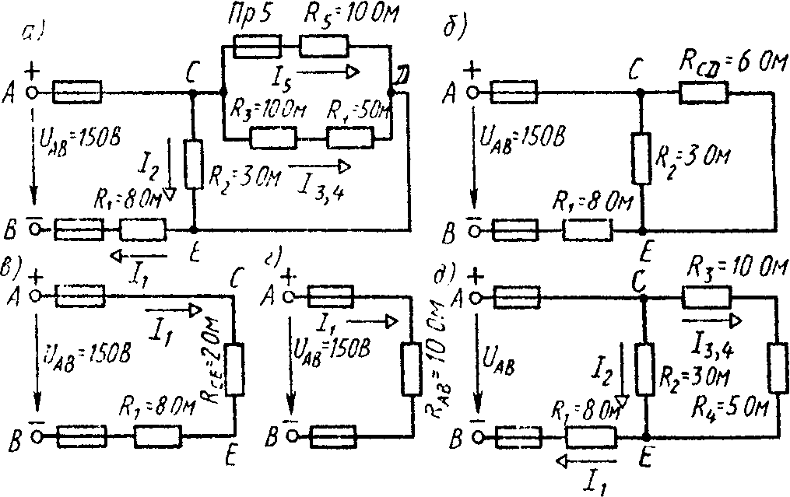
Рисунок 1

Тогда I ₂ = U_{CE} / R₂ = 30 / 3 = 10 A. Так как U_{CE} = U_{CD}, то можно определить токи I₃,₄ и I₅,:
I₃,₄ = U_{CD} / (R₃ + R₄) = =30/(10 + 5) = 2 A, I₅ = U_{CD}/R₅ = 30/10 = 3 A.
На основании первого закона Кирхгофа, записанного для узла С, проверим правильность определения токов:
I₁ = I₂ + I₃,₄ + I₅, или 15 =10 + 2 + 3 = 15 А.
5. Расход энергии цепью за восемь часов работ:
W = P*t = U_{AB*} I*t = 150 · 15 · 8 = 18000 Вт · ч = 18 кВт·ч.
Пусть в схеме примера 1 известны сопротивления всех резисторов, а вместо напряжения UAB задан один из токов, например I 2 = 2 А. Найти остальные токи и напряжение UAB . Зная I2, определяем U_{CE} = I₂ R₂ = 2 · 3 = 6 В. Так как U_{CE} = U_{CD}, то
I₃₄ = U_{CD}/ (R₃ + R₄) = 6/ (10 + 5) = 0,4 A;
I₅ = U_{CD} / R₅ = 6/10 = 0,6 A .
На основании первого закона Кирхгофа I₁ = I₂ + I₃₄+ I₅=2 + 0,4 + 0,6 = 3 A .
Тогда U_{AB}= U_{CE} + I₁ R₁ = 6 + 3 ⋅ 8 = 30 В.
При расплавлении предохранителя Пр5 резистор R₅ выключается и схема принимает вид, показанный на рисунке 1. д. Вычисляем эквивалентное сопротивление схемы:
R’_{AB} = R₁ + (R₃ + R₄). Так как напряжение U_{AB} остается неизменным, находим ток
I₁ = U_{AB} / R’_{AB} = 150/10,5 = 14,28 A. Напряжение U_{CE} =U_{AB} – I₁ R₁ = 150 - 14,28 · 8 =
= 35,75 В. Тогда токи I₁ = U_{CE} /R₂ = 35,75/3 = 11,9 A ; I₃₄ = U_{CE} /R₃₄ = 35,75/ (10 + 5) = 2,38 А.
Сумма этих токов равна току I= I₁ + I₃₄ = 11,9 + 2,38 = 14,28 A.
Ответ: выписать все полученные результаты.

Решение задачи 3 требует знания учебного материала об особенностях цепей переменного тока с активным, индуктивным и емкостным сопротивлениями, а также об особенностях соединения источников и потребителей в «звезду» и «треугольник».

Пример 2. Неразветвленная цепь переменного тока содержит катушку с активным сопротивлением R_{к} = 3 Ом и индуктивным Х_{L} = 12 Ом, активное сопротивление
R = 5 Ом и конденсатор с сопротивлением Хс = 6 Ом. К цепи приложено напряжение U = 100В (действующее значение).
Определить:
- полное сопротивление цепи;
- ток;
- коэффициент мощности;
- активную реактивную и полную мощности;
- напряжение на каждом сопротивлении.
Начертить в масштабе векторную диаграмму цепи.
Решение 1. Определяем полное сопротивление цепи:
Z = √(Rк +R)² + (Х_{L} - Хс) ² = √(3 + 5)² + (12 – 6)² = 10 Ом
- Определяем токи цепи : I = U/Z = 100/10 = 10А.
3. Находим коэффициент мощности цепи. Во избежание потери знака угла (косинус –функция четная) определяем sin φ : sin φ = (Х_{L}- Хс)/ Z = (12 – 6)/10 = 0,6; φ = 36˚50'. По таблице Брадиса определяем коэффициент мощности cos 36˚50' = 0,8.
Rк
I_{L}
R
I_{C}
U
I
U_{R}
U_{C}
U
U_{L}
φ
0
I
U_{Rк}
0
2
4
6
8
10А
20
40
60
80
100В

а) б) Рисунок 2

4. Определяем активную реактивную и полную мощности цепи:

Р = U I cos φ = 100 * 10 * 0,8 = 800 Bт или Р = I² (Rк + R) = 10² (3+5) = 800 Bт;

Q = I² * (Х_{L} - Хс) =10² (12 - 6)= 600 вар или Q = U I sin φ = 1000*10*0,6 = 600 ВАр;

S = U I = 100*10 = 1000 B*A или S = I²Z = 10²*10= 1000 BA

или S= √P² + Q² = √800² + 600² = 1000 BA

5. Определяем падения напряжения на сопротивлениях цепи: U_{RК} =10 * 3 = 30В;

U_{L} = I* X_{L}= 10 * 12 = 120В; U_{R} = I*R = 10 * 5 =50В; Uc = I*X_{C} = 10 * 6 =60В

Построение векторной диаграммы начинаем с выбора масштаба для тока и напряжения. Задаемся масштабом потоку: в 1см –2,0А и масштабом по напряжению в 1см –20В. Построение векторной диаграммы (рисунок 2, б) начинаем с вектора тока, который откладываем по горизонтали в масштабе 10А/2А/см = 5см.
Вдоль вектора тока откладываем векторы падений напряжения на активных сопротивлениях U_{Rк} и U_{R} : 30 В/20 В/см = 1,5см; 50 В/20 В/см = 2,5см
Из конца вектора U_{R} откладываем в сторону опережения вектора тока на 90° вектор падения напряжения U_{L} на индуктивном сопротивлении длиной 120В/20 В/см = 6см. Из конца вектора U_{L} откладываем в сторону отставания от вектора тока на 90° вектор падения напряжения на конденсаторе U_{С} длиной
60 В/20 В/см = 3 см. Геометрическая сумма векторов U_{Rк ,} U_{R}, U_{L,} U_{С} равна полному напряжению, приложенному к цепи.
Ответ: выписываем все результаты вычислений.
Пример 3. Цепь переменного тока состоит из двух ветвей, соединенных параллельно. Первая ветвь содержит катушку с активным R1 = 12 Ом и индуктивным xL = 16 Ом сопротивлениями; во вторую
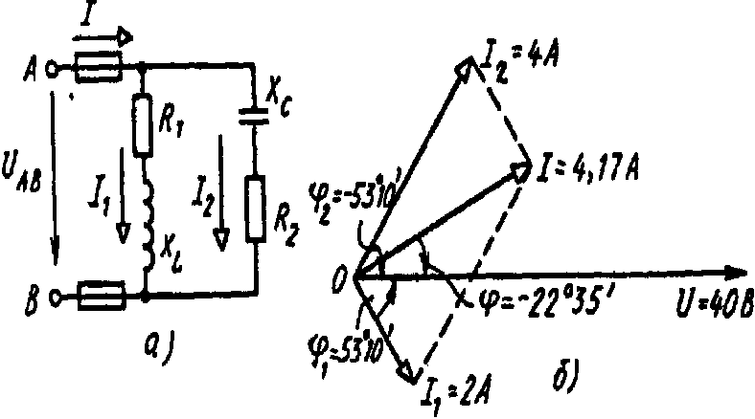

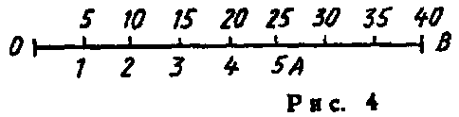

Рисунок 3

ветвь включен конденсатор с емкостным сопротивлением xC = 8 Ом и последовательно с ним активное сопротивление R2 = 6 Ом. Активная мощность, потребляемая первой ветвью. P1 = 48 Вт (рисунок 3, а). Определить: 1) токи в ветвях и в неразветвленной части цепи; 2) активные и реактивные мощности цепи; 3) напряжение, приложенное к цепи; 4) угол сдвига фаз между током в неразветвленной частя цепи и напряжением. Начертить в масштабе векторную диаграмму цепи.
Решение. 1. Активная мощность P₁ теряется в активном cпротивлении R₁.
Поэтому P₁ = I₁² R₁.
Отсюда $I_{1}=\sqrt{{P_{1}}/{R_{1}}}=\sqrt{{\text{48}}/{\text{12}}}=2А$
- Определяем напряжение, приложенное к цепи:
U_{AB} = $I_{1}Z_{1}=I_{1}\sqrt{R_{1}^{2}+X_{L}^{2}}=\sqrt{\text{12}+{\text{16}}^{2}}=\text{40}B$
3. Определяем ток:
I₂ = U_{AB} / Z₂ = U_{AB} / R ₂² + Xc² = 40 / 12² + 16² = 4 А.
4. Находим активную и реактивную мощности, потребляемые цепью:
P = I₁ ²R₁ + I₂ ²R₂ = 2² · 12 + 4² · 6 = 154 Вт;
Q = I₁² Х_{L} _ I₂ ² Х_{C} = 2² · 16 _ 4² · 8 = _ 64 вар.
Знак « _ » показывает, что преобладает реактивная мощность емкостного характера.
Полная мощность, потребляемая цепью,
S = R² + Q² = 154² + 64² = 166,8 В · А.
5. Определяем ток в неразветвленной части цепи:
I = S / UAB == 166,8 / 40 = 4,17 А.
6. Угол, сдвига фаз во всей цепи находим через sin φ во избежание потери знака угла:
sin φ = Q / S = _ 64/166,8 = _ 0,384; φ = _22°35'.
Знак « _ » подчеркивает, что ток цепи опережает напряжение UAB .
Для построения векторной диаграммы определяем углы сдвига фаз в ветвях:
sin φ 1 = X_{L} /Z1 = 16 / 12² + 16² = 0.8; φ ₁ = 53° 10’;
sin φ 2 = X_{C} /Z2 = _ 8 / 6² + 8² = _ 0.8; φ ₂ = _ 53° 10’.
Задаемся масштабом по току: в 1 см — 1 А ; по напряжению: в 1 см — 5 В. Построение начинаем с вектора напряжения (рисунок 3, б). Под углом φ ₁ к нему в сторону отставания откладываем в масштабе вектор тока I_{1:} под углом φ ₂ в сторону опережения — вектор тока I₂. Геометрическая сумма этих токов равна току в неразветвленной части цепи.

Методические указания для решения задач №№ 5-9

Решение задач этой группы требует знания об особенностях соединения источников и потребителей в звезду и треугольник, соотношениях между линейными и фазными напряжениями и токами при таких соединениях, умения строить векторные диаграммы при симметричной и несимметричной нагрузках, а также в аварийных режимах. Для пояснения методики решения задач на трехфазные цепи приведены примеры 4 - 5 с подробными решениями.

Пример 4. В четырехпроводную сеть включена несимметричная нагрузка, соединенная в звезду (рисунок 4, а). Линейное напряжение сети Uном = 380 В. Определить токи в фазах и начертить векторную диаграмму цепи в нормальном режиме и при отключении автомата в линейном проводе А. Из векторных диаграмм графически найти ток в нулевом проводе в обоих случаях.

Решение. Определяем:
1. Фазное напряжение

2. Токи в фазах:
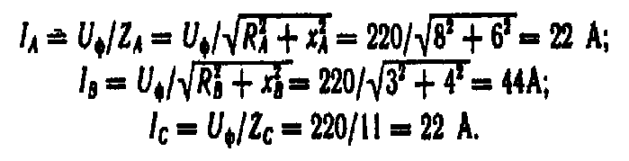
3. Углы сдвига фаз в каждой фазе согласно формулы: Sin ϕ = $\frac{X_{L}−\text{Xc}}{Z}$
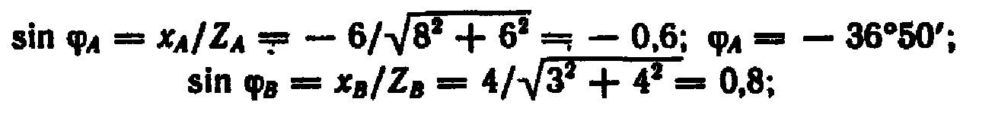
φ B = 53°10' ; φ C = 0, так как в фазе С есть только активное сопротивление.
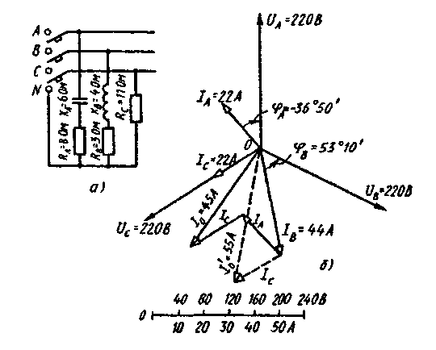
Рисунок 4

4. Для построения векторной диаграммы выбираем масштабы по току: 1 см - 10 А и
напряжению: 1см - 40 В. Построение диаграммы начинаем с векторов фазных напряжений U_{A}, U_{B}, U_{C} (рисунок 4, 6), располагая их под углом 120° друг относительно друга. Чередование фаз обычное: за фазой А - фаза В, за фазой В — фаза С. В фазе А угол сдвига φ A отрицательный,
т. е. ток I_{A} опережает' фазное напряжение U_{A} на угол ϕA = - 36°50'. Длина вектора тока IA в принятом масштабе составит 22/10 = 2,2 см, а длина вектора фазного напряжения UA - 220/40 = 5,5 см. В фазе В угол сдвига φ B > 0, т. е. ток отстает от фазного напряжения UB на угол
φ B = 53°10'; длина вектора тока IB равна 44/10 = 4,4 см. В фазе С ток и напряжение UC совпадают по фазе, так как φ C = 0. Длина вектора тока IC составляет 22/10 = 2,2 см.
Ток в нулевом проводе I_{o} равен геометрической сумме трех фазных токов. Измеряя длину вектора тока I_{o}, получаем в нормальном режиме 4,5 см, поэтому I_{o} = 45 А. Векторы линейных напряжений на диаграмме не показаны, чтобы не усложнять чертеж.
5. При отключении линейного автомата в фазе А на векторной диаграмме остаются фазные напряжения U_{B} и U_{C} и продолжают протекать в этих фазах токи I_{B} и I_{C.} Ток
I_{A} = 0. Поэтому ток в нулевом проводе I ¹_{o} равен геометрической сумме токов фаз В и С
I¹₀ = I_{B} + I_{C} (рисунок 4, б).
Измеряя длину вектора тока I 'о, получаем 5,5 см, или 55 А.

Пример 5 В трехфазную сеть включили треугольником несимметричную нагрузку (рисунок 3): в фазу АВ- активное сопротивление R_{AB} = 10 Ом; в фазу
ВС - индуктивное сопротивление Хвс = 6 Ом и активное R_{B}с = 8 Ом;. в фазу
СА - активное сопротивление R_{A}с = 5 Ом. Линейное напряжение сети
Uном = 220 В. Определить фазные токи и начертить векторную диаграмму цепи, из которой графически найти линейные токи в следующих случаях
- в нормальном режиме;
2) при аварийном отключении линейного провода А;
3) при аварийном отключении фазы АВ.

Решение 1. Нормальный режим. Определяем фазные токи: I _{АВ} = Uном/R_{AВ} = 220/10 = 22 А;
Iвс = Uном/Zвс = Uном/√R²вс + X²вс = 220/√8² + б² = 22 А; Iс_{А}, = Uном/Rс_{А} = 220/5 = 44 А.
Вычисляем углы сдвига фаз в каждой фазе: ϕ_{А}в = 0; ϕвс = Xвс/Zвс = 6/√8² + б² = 0,6;
ϕвс = Зб⁰50'; ϕ c_{А} = 0.
Для построения векторной диаграммы выбираем масштаб по току:
1 см - 10 А и напряжению: 1 см - 40 В. Затем в принятом масштабе, откладываем векторы фазных (они же линейные) напряжений U_{A}в, Uвс, U_{СA} под углом 120° друг относительно друга (рисунок 5 «б»). Затем откладываем векторы фазных токов: ток в фазе АВ совпадает с напряжением Uав, в фазе ВС ток отстает от напряжения Uвс на угол ϕвс = 36°50; ток в фазе СА совпадает с напряжением Uса. Затем строим векторы линейных токов на основании известных уравнений: Iа = Iав + (-Iса.); Iв = Iв с + (-Iав); Iс = Iса + (-Iвс). Измеряя длины векторов линейных токов и пользуясь масштабом, находим их значения:
Iа =55 А; Iв = 43 А; Iс = 48 А.

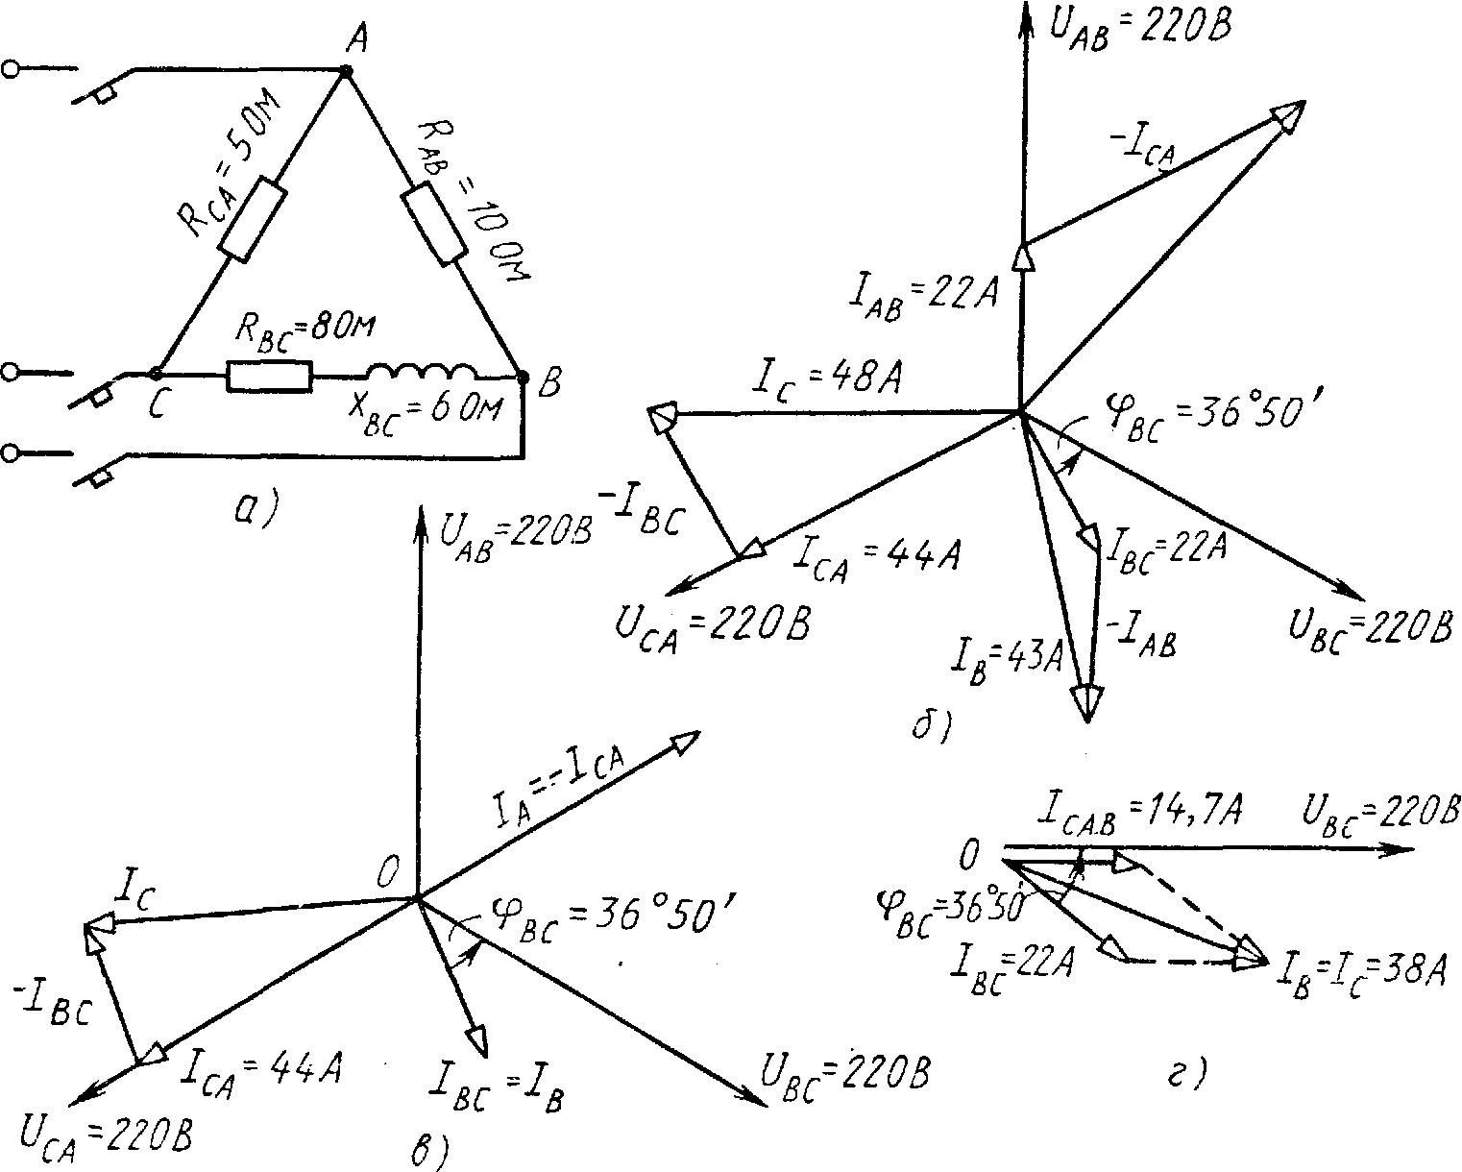
Рисунок 5

2. Аварийное отключение линейного провода A. В этом случае трехфазная цепь превращается в однофазную с двумя параллельно включенными ветвями САВ и ВС и рассчитывается как обычная однофазная схема с одним напряжением Uвc. Определяем токи Iсав и Iвс.
Полное сопротивление ветви Zсав = Rс + Rав = 5 + 10 = 15 Ом. Сила тока
Iс_{А}в = Uвс/Zс_{А}в = 220/15 =14,7 А; ϕс_{А}в = 0.
Полное сопротивление ветви ВС Z.вс = √R²вс + X² вс = √8² + 6² = 10Ом. Сила тока
Iвс = 220/10 = 22 А; ϕвс = Зб ⁰50'. На рисунке 5 «г», построена векторная диаграмма цепи. Из диаграммы находим линейные токи. Iв = Iс = 38 А. По направлению же эти токи обратны.
3.Аварийное отключение фазы АВ. При этом ток в отключенной фазе равен нулю, а токи в двух других фазах остаются прежними. На рисунке 5 «в показана векторная диаграмма для этого случая. Ток I_{АВ} = 0; линейные токи определяются согласно уравнениям:
I_{А} = I_{АВ} + (-I_{СА}) = -I_{СА}; I_{B} = I_{BC} + (-I_{АB}) = I_{BC;} I_{С} = I_{СА} +(-I_{BС}).
Таким образом, только линейный ток I_{С} сохраняет свою величину; токи I_{А} и I_{B} изменяются до фазных значений. Из диаграммы графически находим линейные токи; I_{А} = 44 А. I_{B} = 22 А;
I_{С} = 45 А.

Методические указания к решению задачи № 2
Пример № 6 посвящены разделу рабочей программы «Магнитное поле и магнитные цепи».
По [1] следует проработать §§3.1 – 3.7 и усвоить основные характеристики магнитного поля.
- Магнитная индукция - В (она является основной характеристикой магнитного поля).
- Абсолютная магнитная проницаемость – µ_{a} = µ · µ₀ .
- Магнитный поток - Ф.
- Напряженность магнитного поля - H.
Знание этих величин необходимо для расчета магнитных цепей, определения величины ЭДС электромагнитной индукции и т.д.
Нужно помнить, что магнитное поле в любом случае неразрывно связано с электрическим током.
Необходимо знать правило буравчика, которое помогает установить зависимость между направлением тока и направлением силовых линий магнитного поля. Это очень важное правило имеет
широкое применение при расчете магнитных цепей и при разборе принципа работы электрических машин.
Абсолютная магнитная проницаемость µ_{a} характеризует способность тел намагничиваться и измеряется она в Г/м.
Магнитная проницаемость вакуума постоянна и равна:
µ₀ = 4π10⁻⁷ Г/м.
В природе существуют вещества, которые имеют большую или меньшую магнитную проницаемость, чем магнитная проницаемость вакуума.
Исключительно важную роль в технике играют ферромагнитные материалы, относительная магнитная проницаемость которых значительно больше 1.
Основные свойства магнитного поля:
- воздействие на неподвижные проводники с электрическим током (явление электромагнитной силы);
- намагничивание ферромагнитных материалов, что используется для получения сильных магнитных полей в электрических машинах и аппаратах;
- возбуждение или наведение ЭДС в проводниках, которые перемещаются в магнитном поле (явление электромагнитной индукции).
Явление электромагнитной силы имеет большое практическое применение в электродвигателях, многих электроизмерительных приборах, электротехнических аппаратах.
Это же свойство, или явление электромагнитной силы, проявляется в линиях электропередачи, состоящих из параллельно расположенных проводов с токами.

В задаче № 2 рассматривается расчет магнитной цепи.
Устройство, содержащее сердечники из ферромагнитных материалов, по которым замыкается магнитный поток, создаваемый катушками с током, называется магнитной цепью.
Магнитные цепи являются составными частями электротехнических установок: двигателей, генераторов, трансформаторов, реле и других устройств.
Магнитная цепь представляет собой совокупность источника намагничивающей силы и магнитопровода.
Источником намагничивающей силы является обычно обмотка (катушка) с током или постоянный магнит. Магнитопроводы предназначены для усиления магнитного потока и придания
магнитному полю определенной конфигурации. Иногда магнитопровод может включать воздушные промежутки.
В качестве материала для магнитопроводов применяются ферромагнитные материалы, поэтому, прежде чем рассматривать расчет магнитных цепей, следует изучить свойства этих материалов.
Нужно разобраться в том, что в ферромагнитных материалах магнитная индукция значительно больше, чем в неферромагнитных материалах при одной и той же напряженности магнитного поля (т.е. при одной и той же намагничивающей силе).
Кроме этого, необходимо знать другую, очень важную особенность ферромагнитных материалов - их магнитная проницаемость является переменной и зависит от напряженности поля, следовательно, и магнитная индукция в ферромагнитных материалах не является величиной, пропорциональной напряженности. Вот почему формула H = применима для расчета напряженности только в воздушном зазоре, а для расчета магнитной индукции В и напряженности Н в ферромагнитных материалах применяются кривые намагничивания (рис. 6а и рис. 6_{б}).
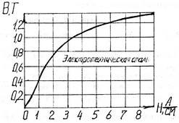
Рис. 6а

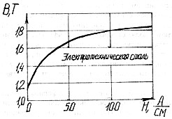

Рис. 6_{б}

Необходимо знать, как пользоваться этими кривыми при расчете магнитных цепей.
Магнитные цепи, как и электрические, бывают неразветвленные и разветвленные.
Рассчитать магнитную цепь - это значит по заданному магнитному потоку (магнитной индукции), кривым намагничивания и геометрическим размерам магнитной цепи определить намагничивающую силу, необходимую для создания заданного потока.
Расчет магнитных цепей основывается на законе полного тока.
В примере 6 приведен расчет неразветвленной магнитной цепи. Надо его рассмотреть, проработав по [1], §§ 3.1; 3.2;3.4;3.7, а затем приступать к решению задачи № 2.

Пример 6
Магнитопровод, выполненный из электротехнической стали, имеет два воздушных зазора l₀₁ = l₀₂ = 0,9 мм. Магнитный поток в сердечнике Ф=3,375 · 10⁻³ Вб, толщина сердечника b=45 мм, геометрические размеры магнитопровода в мм указаны на рис. 10. Ток в катушке I=2 А.
Определить число витков катушки w.
Краткая запись условия задачи:
Дано: l₀₁ = l₀₂ = 0,9 мм
Ф = 3,375 · 10⁻³ Вб
B = 45мм
I = 2 A
Определить: w.
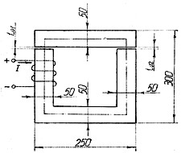

Рис. 7
Решение
Магнитная цепь неразветвленная и неоднородная.
- Проведена средняя магнитная линия на рис. 10 пунктиром и по ней цепь разделена на однородные участки с одинаковым поперечным сечением S и абсолютной магнитной проницаемостью µ_{a}. Таких участков два: сталь и воздух. Длины участков:

l_{ст} = 2 · (250 – 50) + 2 · (300 –50 – 0,9) = 898,2 мм = 898,2–10⁻³м.
l₀ = 2· 0,9 = 1,8 мм = 1,8·10⁻³ м.
- Сечение магнитопровода одинаково и равно:

S_{cm} = S₀ = 50 · 45 = 2250 мм² =22,5·10⁻⁴ м².
- Магнитная индукция в участках:

В_{ст}=В₀=В = = 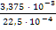 = 1,5 Т.
- Напряженность магнитного поля
а) в стальном сердечнике по характеристике намагничивания электротехнической стали на рис.9б при В=1,5 Т:
Н_{ст} = 24 А/см = 2400 А/м;
б) в воздушных зазорах:
Н₀ = = =1,19 · 10⁶ А/м.
- Из уравнения, составленного по закону полного тока, определено число витков катушки:
I · w = H_{ст} · l_{cm} + H₀ · l₀

w = = 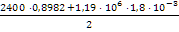 = = 215 витков
Важно отметить, что из всей намагничивающей силы 4300 А на воздушный участок незначительной длины (0,18см) приходится 2142 А, т.е. для проведения магнитного потока через воздушный зазор необходимо затрачивать значительную намагничивающую силу. Отсюда становится понятной необходимость создания магнитных цепей с минимальными воздушными зазорами

Литература и интернет ресурсы
- И.А. Данилов, П.М. Иванов. «Электротехника и электроника», Москва, Высшая школа, для СПО, 2014 г.
- Т.Ф. Березкина, Н.Г. Гусев, В.В. Масленников «Задачник по общей электротехнике с основами электроники»,учебное пособие для СПО, Москва, высшая школа, 2014г.
- Контрольные задания «Общая электротехника с основами электроники» для учащихся всех специальностей, кроме экономических, технологических, пищевых и других специальностей заочных СП заведений., Москва, высшая школа , 1986 г.
- Б.И. Петленко, Ю.М. Иньков «Электротехника и электроника», для СПО, Академия, 2012г.
- Библиотека технической литературы(Электронный ресурс). Режим доступа: www.umup.narod.ru, свободный. Загл. с экрана.
- Школа для электрика. Все секреты мастерства(Электронный ресурс). Режим доступа: www.electricalschool.info.ru. Загл. с экрана.

